Муниципальное казенное образовательное учреждение
дополнительного образования детей
«Детская школа искусств» с. Кунашак

Концепция и программа

совершенствования воспитательной системы школы

с. Кунашак
2012.

Обоснование необходимости создания воспитательной системы.

Создание воспитательной системы школы позволит решить проблему неэффективности и разрозненности воспитательной работы, так как системный подход способствует комплексному воздействию всех заинтересованных структур на личность. Воспитательная система школы немыслима без взаимодействия с социумом, с учреждениями дополнительного образования района и области, с детскими садами и школами, т.к. Вместе они дополняют друг друга по социальному самоопределению учащихся.
Формирование устойчивой мотивации к учению, к социальному определению, подход на личностную ориентацию в обучении и воспитании должно стать ядром воспитательной системы, так как воспитательная система строится на ответственном подходе к воспитанию, оно в состоянии решить проблему активности и творчества учеников ДШИ.

Содержание программы.
- Введение …………………………………………………………………………………… 4
- Методологическая основа концепции …………………………………………………… 4
- Характеристика основных понятий ……………………………………………………… 5
- Воспитательная деятельность в ДШИ как ядро (основа) воспитательной системы …. 7
  - Цели и задачи воспитательной деятельности в ДШИ ……………………………… 7
  - Принципы организации воспитательной деятельности в ДШИ …………………… 7
  - Основные направления в воспитательной деятельности в ДШИ ………………….. 8
4.3.1. Гуманизация и гуманитаризация образования …………………………………… 8
4.3.2. Духовно – нравственное и культурно – эстетическое воспитание …………….... 9
4.3.3. Профессионально – трудовое воспитание ………………………………………... 9
4.3.4. Гражданско – патриотическое воспитание ……………………………………….10
4.3.5. Формирование культуры здорового образа жизни ………………………………10
4.3.6. Развитие ученического самоуправления …………………………………………10
4.3.7. Формирование имиджа школы ……………………………………………………11
4.3.8. Профилактика правонарушений среди учащихся ……………………………….11
4.3.9. Социально – психологическая поддержка учащихся ……………………………11
4.3.10. Подготовка и повышение квалификации кадров, занятых в воспитательной работе ……………………………………………………………………………………...12
4.3.11. Адаптация первоклассников ……………………………………………………..12
4.4. Формы организации воспитательной деятельности ……………………………….12
5. Воспитательная среда …………………………………………………………………….. 13
6. Управление как элемент воспитательной системы ДШИ ……………………………… 14
6.1 Нормативно – правовая база внеучебной работы …………………………………. 16
6.2. Административно – организационные ресурсы …………………………………... 16
6.3. Система планирования учебной деятельности ………………………….…………. 16
6.4. Органы ученического самоуправления ……………………………………………. 17
6.5. Финансовые ресурсы …………………………………………………………………17
6.6. Система мониторинга состояния внеучебной воспитательной работы ………….. 17
7. Приложение ……………………………………………………………………………..…19

Концепция и программа воспитательной системы
- Введение
Социально – экономические и политические изменения в стране характеризуются стремительной динамичностью, что значительно усложняет задачи и повышает роль воспитания наряду с обучением. Состояние системы воспитания в школе можно оценить как крайне сложное, что обусловлено распадом прежних основных целеобразующих элементов воспитательной политики и ценностей и поиском современных ориентиров обучения и воспитания.
Требуется корректировка сущности и целей воспитания учащихся на современном этапе, базисом которого, тем не менее, является богатый предшествующий опыт отечественно образования в целом. Необходимо найти оптимальное сочетание инноваций и преемственности, сохраняя единство учебного и воспитательного процессов.
Необходимость разработки Концепции воспитательной системы определяется рядом факторов:
- признанием значимости воспитания в системе образования.
Образование рассматривается как совокупность равных составляющих – обучения, воспитания, социализации личности;
- требованиями к личности учащегося, обусловленными современной социокультурной ситуацией: быть социально – мобильным, инициативным, самостоятельным, ответственным;
- необходимостью учета современных тенденций развития мирового сообщества, таких, как расширение возможности смены человеком в течении жизни нескольких специальностей, расширение возможности самореализации. Современный ученик – это суверенная личность, имеющая свой индивидуальный стиль поведения, собственные взгляды, интересы. Все это требует создания необходимых условий для развития каждого.

- Методологическая основа Концепции.
Воспитание, наряду с обучением, является одним из важнейших составляющих педагогики образования. В связи с этим воспитательная система строиться с учетом следующих ценностей:
- человек – преподаватель, сотрудник Детской школы искусств, ученик как субъекты взаимодействия, носители культуры – осваивающие и создающие её;
- саморазвитие – как высшая потребность человека – раскрытие способностей в успешной созидательной деятельности;
- духовность – ориентация на общечеловеческие ценности (свобода, ответственность, вера, любовь, дружба, честь, достоинство);

- интеллигентность – как интеллектуальное восприятие мира, не зависящее от социального происхождения и профессиональной принадлежности личности, но позволяющее ей мыслить, познавать богатство внутреннего мира, проявлять уважение к людям, обладать внутренней и внешней культурой;
- профессиональная компетентность – способность специалиста применять знания для решения практических задач в соответствии с кругом полномочий и профессиональных обязанностей;
- здоровье – как состояние полного физического, душевного и социального благополучия.
Концепция разработана с учетом, с одной стороны, государственных требований к уровню организации воспитательной работы в системе дополнительного образования, с другой – возможности администрации школы и учащихся самостоятельно сформировать социокультурную и педагогическую среду, направленную на самообразование, самовоспитание и саморазвитие.

Задачи Концепции:
- определить цели и задачи воспитания учащихся на современном этапе реформирования системы образования;
- обеспечить методологические, теоретические основы эффективной организации воспитательной работы;
- обозначить основные ценности и направления работы субъектов воспитательной деятельности в ДШИ.
Концепция ориентирует на активное вовлечение учащихся, преподавательского состава и сотрудников учреждения в реализацию задач воспитательной работы, определение форм и методов ее организации и контроля.
3. Характеристика основных понятий.
Воспитательная работа (деятельность) в ДШИ является тем видом системообразующей деятельности, благодаря которому создаётся и поддерживается внутреннее единство и устойчивость системы образования.
Воспитательная система в настоящей Концепции понимается как единство цели (совокупности идей, ради которых организована система); деятельности по достижению поставленных целей; субъекта деятельности (организаторов и участников деятельности); объекта воспитательных воздействий; отношении (рождающихся в деятельности

интегрирующих субъект и объект); среды (освоенной субъектом); управления (интегрирующего компоненты в целостную систему, обеспечивающую ее развитие).
Воспитательная среда – относительно устойчивая совокупность вещественных и личностных элементов, окружающих человека, непосредственно влияющих на процесс его социализации и индивидуализации.
Воспитание в ДШИ (воспитательная деятельность) целенаправленный процесс, представляющий собой диалектическое единство объективных условий и субъективных факторов воспитательного воздействия и взаимодействия субъектов воспитания. При этом формируемая личность и ученический коллектив выступают одновременно и объектами воспитательного процесса и активными участникам в качестве субъектов воспитания и самовоспитания, процесса социализации, приобщения учащихся к высокой культуре, социальной самореализации. Необходимым условием создания индивидуальной модели воспитательной системы является обеспечение целостности и единства сфер обучения и внеучебной деятельности.
Учебная воспитательная деятельность является неотъемлемой частью воспитания в школе, осуществляется в рамках учебного процесса и обуславливается, прежде всего, государственным образовательным стандартом, регламентируется соответствующими документами и реализуется в соответствующих формах деятельности.
Внеучебная воспитательная деятельность - организованное взаимодействие преподавателя и ученика, личности и группы, личности и социума, направленное на развитие, совершенствование и самосовершенствование личности, формирование у нее социально полезных качеств. Внеучебная воспитательная деятельность в ДШИ предполагает понимание сути ее взаимоотношений с процессом обучения, знание основных системных компонентов, понимание характера школьного сообщества.
В данной Концепции строго не разделяются понятия воспитание и внеучебная деятельность, т.к. определяющим является их единство по целям и задачам, целостность учебно-воспитательного и внеучебного процессов в образовательной среде.
Субъекты воспитательной системы - это индивиды (ученик, преподаватель, сотрудник учреждения, выпускник) и сообщество (ученическая группа, коллектив учащихся в целом), объединенное определенной педагогической идеологией, а также субъектной позицией, занимаемой в процессе систематической созидательной деятельности.
Качество воспитания - это системная характеристика воспитания, отраженная в показателях и критериях оценки процесса и (или) результата воспитательной деятельности, в сравнении с идеальной моделью, образовательным стандартом или ожидаемым результатом.
Воспитанность - интегративный результат социализации, воспитания и самовосапитания учащегося.
4. Воспитательная деятельность в ДШИ как ядро (основа) воспитательной системы.
  - Цели и задачи воспитательной деятельности.
Воспитательная система в школе строится исходя из понимания воспитания как управление процессом развития личности. Главной целью при этом является формирование интеллектуального творческого потенциала личности путем предоставления наиболее способным учащимся оптимальных возможностей для получения широкого образования, реализации индивидуальных творческих способностей и в обучении и в воспитании. То есть целью воспитательной деятельности как основы воспитательной системы является формирование у учащихся гражданственности, ответственности, трудолюбия, уважения к человеку, раскрытие творческого потенциала, формирование человека физически и духовно развитого, адаптированного к современным условиям жизни.
Для достижения этой цели в ДШИ предстоит решить такие взаимосвязанные задачи:
- формирование личностных качеств, создание условий для формирования лидерских качеств учащихся, коммуникативных способностей обучающихся;
- формирование мотивации на здоровый образ жизни, неприятие асоциальных явлений;
- создание условий для непрерывного развития творческих способностей
учащихся, приобщение их к достижениям отечественной и мировой культуры; воспитание интеллигентности; установление культа нравственности, высокого художественного вкуса;
- формирование ценностных ориентиров, патриотизма, устойчивых нравственных принципов и норм, укрепление активной жизненной позиции;
- создание сплочённого ученического коллектива, комфортных социальнопсихологических условий для коммуникативно-личностного развития ребенка;
- формирование у воспитанников любви к России, ее традициям, обычаям, культурным ценностям;
- формирование основ культуры общения и построения межличностных отношений;
- повышение уровня общей художественной культуры учащихся и их родителей;
- развитие познавательной активности учащихся;
- развитие и совершенствование работы органов детского самоуправления как одного из необходимых условий современного развития школьного сообщества.
  - Принципы организации воспитательной деятельности в ДШИ.
В основе принципов организации воспитательной деятельности в ДШИ лежит единство,
целостность, взаимосвязь учебного и внеучебного процессов.
Основными принципами организации воспитательной деятельности являются:
- реализация воспитательной функции в единстве учебной и внеучебной воспитательной работы;
- диалогическое взаимодействие субъектов образовательного процесса, демократичность внутренней жизни школы, активное взаимодействие учащихся и преподавателей;
- преемственность как форма сохранения и приумножения лучшего опыта воспитательной работы, сохранение и развитие традиций школы;
- инициатива и самостоятельность каждого из участников воспитательного
процесса; саморазвитие субъектов воспитательной системы на основе диалектического разрешения противоречий между свободой и ответственностью, традицией и творческой инициативой;
- личностно-деятельностная направленность образования, оптимизация процессов социализации и индивидуализации;
- воспитание нового жизнеспособного поколения на основе гармонизации общественно ориентированного и индивидуалистического типов личности
- полноценная и равноправная информированность участников и организаторов воспитательного процесса;
- активное использование событийного подхода;
- толерантное отношение к различным культурам, этносам, убеждениям;
- опора на базовые потребности личности (здоровье, социальная защищенность, психологический комфорт, наличие условий для самореализации).
Реализация задач воспитательной деятельности в ДШИ на основе указанных выше принципов осуществляется через разработку и выполнение тематических, учебных программ, планирование работы, организацию массовых мероприятий и мероприятий, направленных на индивидуальное творческое развитие, поддержку развития творческих коллективов, развитие воспитательной деятельности, ежегодную оценку качества и эффективности организации воспитательной работы.
4.3. Основные направления воспитательной деятельности в ДШИ.
Направления воспитательной деятельности определены в соответствии с принципами организации воспитательной деятельности и структурой внеучебной работы, сформированнойв школе.
4.3.1. Гуманизация и гуманитаризация образования.
Гуманизация - утверждение общечеловеческих ценностей как реального основания жизнедеятельности преподавателей и учащихся.
Гуманитаризация образования в школе - это система мер, направленных на приоритетное развитие общекультурных компонентов в содержании образования, способствующих формированию личностной зрелости выпускника.
Гуманитарной средой школы является совокупность образовательновоспитательных, культурно-нравственных условий, подкрепленных комплексом мер организационного, методического, психологического характера, обеспечивающих создание единой гуманитарной культуры личности, которая осознает смысл своей деятельности, свое предназначение, обладает активной гражданской позицией.
4.3.2. Духовно-нравственное и культурно-эстетическое воспитание
Ориентация общества на духовные ценности и нравственное поведение является одним из показателей уровня развития общества. Концепция предполагает комплексность воспитательного процесса, который включает в себя систему организационных форм педагогических действий, продиктованных высокими нравственно-этическими целями.
Основными задачами нравственно-эстетического воспитания учащихся являются:
- формирование высоконравственных идеалов, уважение и терпимость к чужим убеждениям;
- развитие эстетического вкуса у учащихся;
- повышение роли преподавателей в нравственно-эстетическом воспитании учащихся;
- сохранение традиций, воспитание уважения к прошлому своего народа, воспитание стремления к сохранению преумножению нравственных, культурных и научных ценностей;
- стимуляция различных форм самодеятельного творчества учащихся, развитие досуговой деятельности;
- организация и сотрудничество с учреждениями села, района, области;
- развитие системы информационно-методического обеспечения воспитательной работы по вопросам нравственно-эстетического воспитания.
4.3.3. Профессионально-трудовое воспитание
Профессионально-трудовое направление предполагает решение следующих задач:
- формирование творческого подхода, воли к труду;
- воспитание потребности добровольного участия в хозяйственных работах в учебном здании, в благоустройстве прилежащей территории для воспитания бережливости и чувства причастности к собственности и имуществу школы.

4.3.4. Гражданско-патриотическое воспитание
Гражданско-патриотическое воспитание формирует качества гражданина-патриота.
Основными задачами гражданско-патриотического воспитания являются:
- формирование у учащихся гражданской позиции и патриотического сознания;
- формирование исторической памяти, понимания достижений в мировой истории, культуре, искусстве;
- привитие уважения к истории и традициям народов и народностей, населяющих Кунашакский район, Челябинскую область, Россию;
- привитие любви и бережного отношения к родному языку;
- вовлечение учащихся и участие их в различных формах социальнозначимой деятельности, формирование чувства коллективизма и личной ответственности.
4.3.5. Формирование культуры здорового образа жизни
Культура здорового образа жизни является неотъемлемым качеством общественно-значимой личности. Формирование этой культуры понимается как направленная деятельность коллектива школы на создание в нём социально-адаптированной системы, содействующей гармоничному духовному и физическому развитию учащихся, укреплению их здоровья, совершенствованию их физической активности.
Основная задача деятельности по формированию культуры здорового образа жизни:
- взаимодействие учебного и внеучебного процессов физического воспитания для освоения ценностей физической культуры (класс хореографии).
4.3.6. Развитие ученического самоуправления
Выступая одним из мощных стимулов повышения социальной активности ученического коллектива, самоуправление является демократическим институтом, ориентированным на совместную с администрацией школы оптимизацию всей его жизнедеятельности.
В современных условиях необходимы новые идеи развития ученического самоуправления. Процесс обновления ученического самоуправления должен быть направлен на придание ему социальнопрактического характера, что обусловлено необходимостью сознательного, ответственного отношения учащихся к возможностям и перспективам своей
профессиональной и культурно-нравственной самоорганизации и участия в социальном управлении.

Основные задачи этой деятельности:
- организация взаимодействия с администрацией, осуществляющими учебную, внеучебную и воспитательную работу, с учётом современных тенденций развития системы непрерывного образования;
- участие учащихся в формировании нормативно-правовой базы для различных сфер жизнедеятельности детей.

4.3.7. Формирование имиджа школы
Одним из условий успешного развития Детской школы искусств с. Кунашак является формирование его имиджа как стабильного, успешного, инновационного образовательного учреждения, обладающего разносторонними современными подходами к учебному процессу, в котором успешно сочетаются учебная, и внеучебная деятельность. Средством достижения этого является, в том числе и, воспитательная деятельность. Основными задачами являются:
- сохранение и поддержка существующих в школе традиций;
- укрепление связей с выпускниками, пропаганда их достижений;
- проведение разнообразных общешкольных мероприятий;
- участие в конкурсах, фестивалях общешкольного, районного, зонального, областного, регионального значения.

4.3.8. Профилактика правонарушений и среди учащихся
Система профилактики начинается с признания существования проблемы преступности, наркотической, алкогольной или какой-либо другой зависимости. Её решение включает в себя все аспекты воспитательной деятельности.
Основными задачами данной работы являются:
- повышение правовой грамотности учащихся;
- организация системы мероприятий, направленных на профилактику социально обусловленных заболеваний;
- просветительская работа о последствиях наркомании, алкоголизма и других зависимостей;
- образцовое поведение преподавателей и сотрудников школы как средство воспитания учеников.

4.3.9. Социально-психологическая поддержка учащихся
В динамичном современном обществе перед образованием встает задача формирования у детей готовности к деятельности в условиях постоянной изменчивости социальной среды, к

жизни в разнообразном и конфликтном мире, умение строить и анализировать свои действия, соотносить их с собственными и общественными ценностными ориентациями.
Основными задачами и принципами социально-психологической поддержки являются: гибкость, многообразие форм и методов работы, целостный подход к здоровью личности.

4.3.10. Подготовка и повышение квалификации кадров, занятых в воспитательной работе.

Система подготовки и повышения квалификации преподавателей, задействованных в организации воспитательной деятельности, своими основными задачами определяет:
- формирование в учебном заведении целостного кадрового аппарата, обеспечивающего воспитательную работу;
- создание взаимодействия и обмена опытом воспитательной работы между школами.
4.3.11. Адаптация первоклассников
Адаптация учащихся-первоклассников к режиму учебной и внеучебной деятельности является основой их успехов в учебе, активному участию во всех сферах школьной жизни на протяжении всех лет учебы.
Для быстрой адаптации первоклассников необходим системный подход, который предусматривает:
- работу по формированию благоприятного климата в ученических группах;
- формирование личной ответственности ученика за результаты обучения. Основными направлениями адаптации учащихся первого класса являются:
- ознакомление первоклассников с историей и традициями школы;
- ознакомление с правилами внутреннего распорядка школы;
- информирование учащихся;
- развитие творческого потенциала первоклассников.
4.4. Формы организации воспитательной деятельности
Выбор форм организации воспитательной деятельности основывается на анализе эффективности и практическом опыте учебного заведения дополнительного образования.
Концепция предусматривает, что реализация воспитательной функции школы осуществляется в единстве учебной и внеучебной деятельности и определяет следующие формы воспитательной деятельности с учащимися:
- учебные занятия;

- культурно-массовые и культурно-просветительские и иные внеучебные мероприятия;
- творческие объединения, ученические общественные организации (НОУ);
- деятельность органов ученического самоуправления, вовлечённых в организацию учебной, бытовой и досуговой деятельности учащихся;
- научно-практические конференции, семинары-совещания;
- опросы, анкетирование, социологические исследования;
- родительские собрания, встречи, консультации, беседы, конференции, диспуты и др.
Для организации воспитательной деятельности разрабатываются необходимые документы и материалы, выполняющие как директивно-регуляторную, так и методическую функцию.

5. Воспитательная среда
Современная воспитательная среда ДШИ с. Кунашак представляет собой единство учебно-материального потенциала, квалифицированных педагогических кадров, функционально занимающихся воспитательной и внеучебной деятельностью.
Важнейшие задачи формирования и развития воспитательной среды школы:
- создание комфортного социально-психологического климата, атмосферы доверия и творчества, реализации идеи педагогики сотрудничества;
- развитие материально-технической и учебно-методической базы для обучения и воспитания школьников;
- комплексное взаимодействие всех составляющих предметнопространственных элементов школьной среды, их активное включение в воспитательный процесс;
- целенаправленное включение «внешней» среды в процесс воспитания;
- развитие информационной среды как составной части воспитательной среды школы.

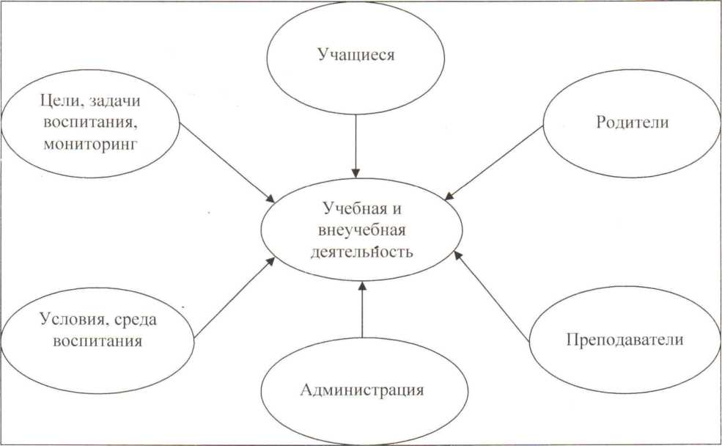

6. Управление как элемент

Система организации и управления внеучебной воспитательной деятельностью складывалась на протяжении многих лет, и в ее основу легли принципы ответственности администрации ДШИ, традиции и опыт работы органов ученического самоуправления, постоянный поиск новых эффективных форм учебно-воспитательного процесса.

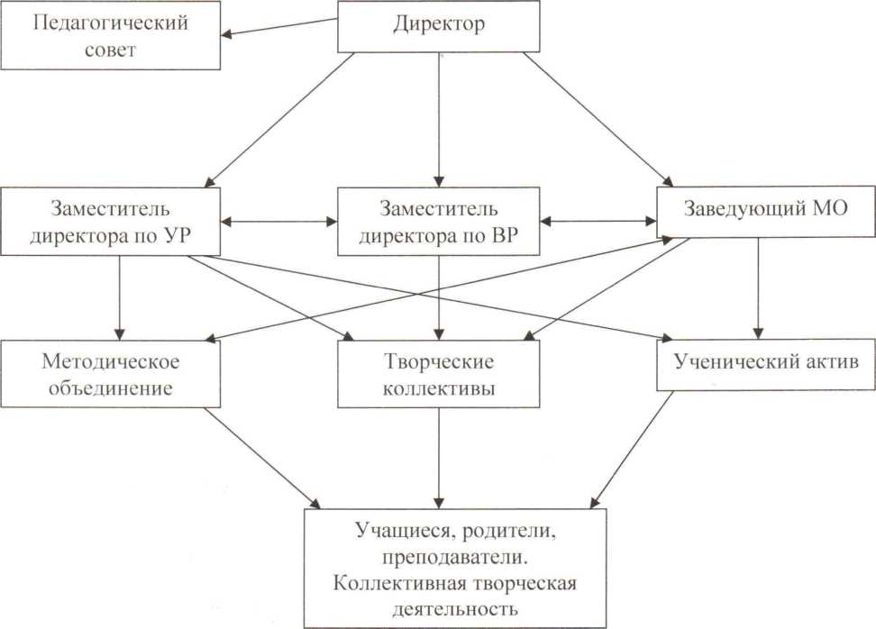
Директор совместно с Педагогическим советом определяют стратегию развития школы.
Заместитель директора по учебно-воспитательной и внеклассновоспитательной работе организует учебную и внеучебную работу с учащимися контролирует состояние учебной и воспитательной деятельности, отслеживает уровень обученности и воспитанности учащихся.
Заведующий методическим объединением организует и контролирует работу НОУ, творческих коллективов, курирует инновационные проекты.
Методическое объединение - структурное подразделение методической службы, которое объединяет преподавателей. МО организует внеклассную деятельность учащихся, проводит анализ результатов воспитательного процесса.
Творческие коллективы - создаются и работают для решения воспитательных задач.
Ученический актив - вносит свои предложения в области развития школы, участвует в организации внеучебной деятельности учащихся школы, является инициатором различных мероприятий и т.д.
Родители должны стать единомышленниками преподавателей, способствующими творческому и личностному развитию ребенка.
В структуре управления воспитательной деятельностью ДШИ выделяются элементы,

обеспечивающие ее целенаправленность, организацию и содержание:
- нормативно-правовая база внеучебной работы;
- административно-организационные ресурсы;
- система планирования внеучебной деятельности;
- финансовые ресурсы;
- ученическое самоуправления;
- система мониторинга состояния внеучебной воспитательной работы.

6.1. Нормативно-правовая база внеучебной работы.

Внеучебная воспитательная работа с учащимися проводится на основании нормативно-правовых документов, разработанных в ДШИ. Администрация ДШИ определяет Концепцию и Программу развития воспитания. Завуч утверждает план воспитательной работы на учебный год, положения о проведении конкурсов как внутри школьного, так и районного масштабов среди учащихся; положения о культурно-массовых мероприятиях; должностные обязанности специалистов по внеучебной работе.

6.2. Административно-организационные ресурсы.

В школе действует система организации внеучебной воспитательной работы с единой координацией в лице завуча по внеклассной работе и заведующим МО, которые отвечают за организацию воспитательной деятельности, а также систему методического и нормативно-правового обеспечения участников воспитательного процесса.
Успешная реализация Концепции зависит от системного взаимодействия всех участников, задействованных в воспитательной деятельности.

6.3. Система планирования внеучебной деятельности.

Планирование внеучебной работы опирается на общепринятые принципы: системность, непрерывность, гибкость, конкретность, дифференцированность, последовательность, преемственность, комплексность, многоаспектность, реалистичность, результативность и эффективность.
Краткосрочное (оперативное) планирование предусматривает разработку планов мероприятий на один учебный год и включает в себя планирование деятельности объединений, а также индивидуальное планирование. Оценка эффективности традиционных и инновационных форм и методов, является основным системным мероприятием по внеучебной работе.

Основной задачей в настоящее время является разработка стратегического плана развития воспитательной деятельности до 2017 года, включающего в себя стратегические цели и конкретные задачи по их реализации. Вместе с тем планирование должно строиться на Программе воспитательной деятельности на период обучения.

6.4. Органы ученического самоуправления

Ученическое самоуправление - это особая форма самостоятельной общественной деятельности учащихся по реализации функции управления жизнью ученического коллектива. Ученическое самоуправление реализуется в группах, классах, отделениях, в учебном заведении в целом.
Орган ученического самоуправления изучает мнение и собирает предложения учащихся по улучшению организации учебно-воспитательного процесса, участвует в реализации мероприятий внеучебной деятельности.
Основной задачей развития органов ученического самоуправления должна стать работа по расширению участия учеников в различных общественных формированиях, по активизации деятельности в решении ученических проблем.

6.5. Финансовые ресурсы
Финансовые ресурсы во многом определяют административно организационное, кадровое, информационное и материально-техническое обеспечение воспитательной деятельности. Для успешного функционирования воспитательной системы финансовые ресурсы закрепляются нормативными документами. Распределение, контроль за эффективным использованием финансовых ресурсов осуществляет директор.
К числу финансовых ресурсов относятся:
- бюджетные средства;
- спонсорские средства.
Основная задача — оптимизация и эффективность расходования финансовых ресурсов, расширение возможностей привлечения дополнительных средств на организацию воспитательной деятельности.

  - Система мониторинга состояния внеучебной воспитательной работы.

Систематический мониторинг внеучебной деятельности способствует эффективной организации работы каждого задействованного в воспитательном процессе, повышению уровня организации работы в школе. В мониторинг воспитания включается системная качественная и количественная диагностика эффективности функционирования и тенденций саморазвития воспитательной системы, включая ее цели, содержание, формы, методы, условия и результаты воспитания, развития и саморазвития учащихся и иные показатели.
Система оценки качества внеучебной воспитательной деятельности включает в себя оценку процесса и оценку результата.
Обеспечение постоянного, системного мониторинга состояния воспитательной деятельности в школе, изучение мнения учащихся по вопросам организации внеучебной деятельности — одна из задач, решение которой должно способствовать постоянному развитию и совершенствованию воспитательной системы ДШИ.

Воспитание — это процесс постоянного творческого поиска. Сегодня оно может и должно быть понято не как одновременная передача опыта от старшего поколения к младшему, но и как взаимодействие и сотрудничество преподавателей и учащихся в сфере их совместной учебной и внеучебной деятельности. Концепция и Программа послужили основой для создания Плана внеучебной деятельности ДШИ на учебный год, Комплексного (координационного) плана работы школы, конкретных программ, отдельных планов воспитательной работы на отделениях.
Воспитательная система должна носить динамичный, творческий и демократичный характер, постоянно развиваться и совершенствоваться.

Приложение № 1

Задача | Мероприятия | Сроки | Ответственные
1. Проводить работу по формированию у воспитанников любви к России, её традициям, обычаям, культурным ценностям | 1. Ввести в репертуар учащихся произведения патриотического содержания, фольклорного направления, местных, российских и уральских композиторов.  2. Проводить мероприятия, развивающие чувство патриотизма, формирующие культуру межнациональных отношений, бережного отношения к истории Отечества, к культурному наследию, любви к малой и большой Родине. | 2012-2017 | Преподаватели  Завуч по ВВР  Губайдуллина С.И.
2. Повышать уровень общей художественной культуры учащихся и их родителей | 1. Проводить цикл лекций-концертов, расширяющий музыкальный кругозор учащихся и родителей.  2. Оформлять информационные стенды с событиями и датами года в области различных видов искусства | Ежегодно  2012-2017 | Заведующая МО  Казеева Г.Н.  Хасанова Е.Н.
3. Формировать основы культуры общения и построения межличностных отношений | 1. Проводить мероприятия, направленные на освоение норм поведения и общения учащихся.  2. Определить формы и приемы в воспитании основ межличностных отношений  3. Организовать самоуправление учащихся. | 2012-2017  2014 | Завуч по УВР Лукманова Л.Д.
4. Создать необходимые условия для проявления и развития творческой индивидуальности каждого учащегося через внеучебную деятельность | 1. Проводить мероприятия, способствующие развитию креативности каждого учащегося  2. Развитие творческих коллективов  3. Повышение качества реализации адаптированных образовательных программ | 2012-2017  Ежегодно | Преподаватели
5. Развивать познавательную активность учащихся | 1. Изучение литературы по развитию познавательной активности учащихся в сфере музыкального образования  2. Организовывать выезды в концертные залы, театры, картинные галереи с дальнейшим обсуждением увиденного и услышанного  3. Проводить мероприятия, направленные на развитие познавательной активности учащихся посредством учебной и внеучебной деятельности | Ежегодно | Директор Магер С.А.  Сафаргалеева Г.С.  Преподаватели
6. Создать условия для поддержания духа совершенствования в педагогическом коллективе. | 1. Продолжить работу по созданию условий для поддержания духа самосовершенствования в педагогическом коллективе (материальные и моральные)  2. Организовать педагогические чтения, семинары по проблемам воспитания.  3. Освоение компьютерной техники преподавателями школы. | Ежегодно  Ежегодно | Магер С.А.  Губайдуллина С.И.  Магер С.А.
7. Совершенствовать материально-технические и бытовые условия обучения учащихся для развития умения видеть и создавать красоту вокруг себя (в школе, кабинете, в своем доме, вокруг себя) | 1. Привлекать учащихся и родителей к работе по благоустройству учебных кабинетов.  2. Пополнение школьной библиотеки нотной и методической литературой. | Ежегодно  Ежегодно | Преподаватели  Магер С.А.
8. Разработать мероприятия по совершенствованию взаимодействия школы с родителями учащихся в вопросах воспитания детей. | 1. Разработать тематику общешкольных и классных родительских собраний в соответствии с целями и задачами школы в области воспитания.  2. Определить формы общения учащихся, родителей и преподавателей во внеучебной деятельности школы.  3. Оптимизация деятельности родительского комитета | Ежегодно  2008-2012 | Лукманова Л.Д.  Преподаватели  Магер С.А.
9. Администрации осуществить обновление системы контрольно-аналитической деятельности за процессом воспитания учащихся, мониторинговых мероприятий. | 1. Совершенствовать и осуществлять мониторинг уровня воспитанности учащихся, качества проведенных мероприятий  2. Продолжить работу по диагностике:  - качества административной деятельности по организации воспитательного процесса в школе;  - качества и эффективности внеклассного мероприятия  - качество заполнения документации по воспитательной работе.  3. Организация мониторинга по вопросам изучения семьи:  - условия воспитания ребенка в семье;  - характер затруднений родителей при организации воспитания и обучения своих детей. | Ежегодно  2012-2017  2012-2017 | Губайдуллина С.И.  Лукманова Л.Д.  Лукманова Л.Д.
10. Создание валеологической среды, способствующей сохранению физического, психического и социального здоровья учащегося. | 1. Исследования по нормализации учебной нагрузки учащихся, дозирование домашних заданий.  2. Освоение и использование в работе преподавателями здоровьесберегающих педтехнологий уровней дифференциации.  3. Изучение адаптации первоклассников к обучению в школе.  4. Проведение профилактической работы по предупреждению детского травматизма.  5. Проведение бесед, классных часов о режиме самоорганизации, о личной и общественной гигиене.  6. проведение родительских собраний с повесткой дня «Роль семьи в организации здорового образ жизни детей». | 2012-2017  Ежегодно  Ежегодно  ежегодно | Лукманова Л.Д.  Зав.народным отделением Хижняк З.Ф.  Преподаватели  Преподаватели  Преподаватели
11. Обеспечение прав ребенка на получение качественного образования. | 1. Контроль посещаемости занятий дополнительного образования детей по утвержденным расписанию и программам.  2. Организация индивидуальных консультаций для неуспевающих и долго не посещающих учебные занятия по болезни детей.  3. Организация работы с одаренными и наиболее подготовленными учащимися.  4. Своевременная информация родителей об итогах успеваемости их детей. Контроль ведения дневников. | Ежегодно  2012-2017 | Лукманова Л.Д.  Преподаватели

